
2019年湖北省黄石市九年级下学期一诊物理检测试题

一．选择题（满分30分，每小题3分）
1．有人认为“推而不动”是因为推力太小造成的。如图所示，用100N的水平推力F去推一个在水平地面上重为500N的物体，物体静止不动。从力学角度分析，下列说法正确的是（ ）
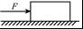
A．推力做了功
B．物体与地面间摩擦力的大小是400 N
C．推力F与物体和地面之间的摩擦力互为作用力与反作用力
D．要想用同样大的力推动，可尝试将几根圆木垫在物体下
2．李老师最爱喝庐山云雾茶，泡茶时总能闻到浓郁的茶香味。以下说法不正确的是（ ）
A．茶水温度越高，分子的热运动越剧烈
B．茶香四溢是扩散现象，说明分子在做热运动
C．茶叶被泡展开，说明分子之间有相互作用力
D．茶水在变冷的过程中，通过热传递的方式改变了内能
3．下列说法中错误的是（ ）
A．ρ_{水}＝1.0×10³kg/m³表示体积为1m³的水质量是10³kg
B．C_{水}＝4.2×10³J/（kg•℃） 表示质量是1Kg的水温度降低1℃其放出的热量是4.2×10³J
C．刘翔跨栏的功率达1kw表示刘翔跨栏时1s内做功1千瓦
D．q_{酒精}＝3×10⁷J/kg表示完全燃烧1Kg的酒精放出的热量是3×10⁷J
4．波士顿大学的科学家设计了一种“波浪能量采集船”，如图所示，在船的两侧装有可触及水面的“工作臂”，“工作臂”的底端装有手掌状的、紧贴水面的浮标。当波浪使浮标上下浮动时，工作臂就前后移动，完成能量的采集，并把它们储存到船上的大容量电池中。图中能反映“波浪能量采集船”能量采集原理的是（ ）

A．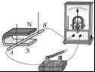 B．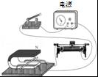
C．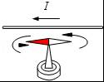 D．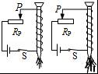
5．如图所示，是一个POS刷卡机。只要将带有磁条的信用卡刷过，检测头的线圈中就会产生变化的电流，POS机便可读出磁条上的信息。图中能反映POS刷卡机读出信息原理的是（ ）
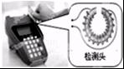
A．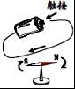 B．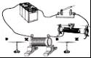
C．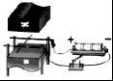 D．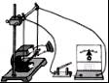
6．如图，图甲是小车甲运动的s﹣t图象，图乙是小车乙运动的v﹣t图象，由图象可知（ ）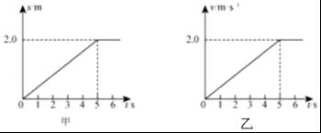
A．0～5s甲车匀速运动
B．5s～6s甲车匀速运动
C．0～5s乙车速度均为2.0m/s
D．5s～6s乙车静止
7．如图所示，电源电压保持不变，当闭合开关S₁，灯泡L₁正常发光，再闭合开关S₂，则整个电路的（ ）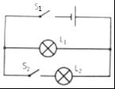
A．总电阻增大，总电流减小，L₁亮度变小
B．总电阻减小，总电流增大，L₁亮度变大
C．总电阻减小，总电流增大，L₁亮度不变
D．总电阻增大，总电流减小，L₁亮度不变
8．小华周末去科技馆，如图是她在摸到静电球后拍摄的照片，下列说法正确的是（ ）
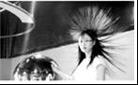
A．头发飞起来是因为异种电荷相排斥
B．用丝绸摩擦过的玻璃棒带负电
C．这个同学在摸静电球的同吋脚下踩了一个绝缘台
D．说明人是最好的导体
9．小明回家，看到妈妈正在做饭，下列分析正确的是（ ）
A．装热汤的碗很烫，是因为碗含有的热量多
B．燃气灶炒菜，燃料燃烧时将内能转化为化学能
C．闻到饭菜香味是因为分子在不停地做无规则运动
D．高压锅煮饭，熟得比较快，是因为气压越大，水的沸点越低
10．关于弹簧测力计的使用，下例说法错误的是（ ）
A．使用前必须观察它的量程和分度值
B．使用前要检查指针是否指在零刻度
C．使用中弹簧指针、挂钩不能与外壳摩擦
D．测量力的大小时，弹簧测力计必须竖直放置

二．填空题（共10小题，满分24分）
11．人们平时所说的声音的“高”“低”在不同的场合有不同的含义。如“请不要高声喧哗”中的“高”指的是声音的 ，“高音歌唱家”中的“高”指的是声音的 。
12．小芳面向穿衣镜站在镜前1m处，她与像相距 m，当她远离穿衣镜的时候，发现自己的像 （填“变大”“变小”“不变”）。
13．如图所示，锤子的锤头变松了，人们常用撞击锤柄下端的方法使锤头紧套在锤柄上。当锤柄下端受到撞击时，锤柄比锤头先停止运动，这是利用了 的惯性（选填“锤柄”或“锤头”），并且 （选填“质量”或“速度”）越大越容易套紧。
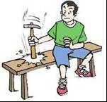
14．在图中画出被拉长的弹簧对手指的弹力的示意图。
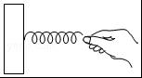
15．小明设计安装了一块能自动调节方向的平面镜M可将太阳光反射到水平方向，如图所示，太阳光垂直于水平地面照射，则图中平面镜与水平方向的夹角α＝
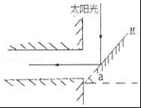
16．如图所示，甲、乙两线圈宽松地套在光滑的玻璃a、b间用柔软的导线相连。当S闭合时，两线圈将互相 （填“吸引”、“排斥”或“都不动”）。
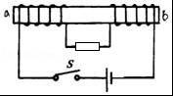
17．护城河上安装的吊桥可以看成一个以B为支点的杠杆，一个人通过定滑轮将吊桥拉起，请在下图中画出杠杆所受动力的示意图及动力的力臂。
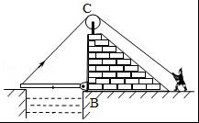
18．物理兴趣小组利用气敏电阻设计了汽车有害尾气排放检测电路如图甲所示，R为气敏电阻，其阻值随有害尾气浓度β变化的曲线如图乙所示，R₀为定值电阻，电源电压恒定不变，当有害尾气浓度增大时，气敏电阻的阻值将 ，电流表的示数将 ，电压表的示数将 。（选填“变大”、“变小”或“不变”）
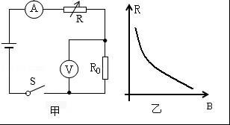
19．甲灯标有“36V 7.2W”，乙灯标有“12V 1.2W”。将它们串联后接在电源上，其中一个灯泡能正常发光，正常发光的灯泡是 ，电源电压是 V，另一盏灯的实际功率是 W。
20．随着人们生活水平的不断提高，各种小汽车已经走进我们的家庭。仔细观察和思考，可以发现小汽车的一些设计和使用过程中的许多现象都与物理知识有关，请你用学过的物理知识解答下面的问题：
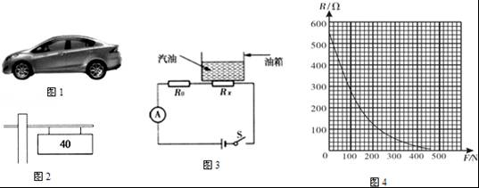
（1）小汽车的外形设计成流线型（如图1所示），当小汽车在水平路面上高速行驶时对路面的压力比静止时 （选填“增大”、“减小”或“不变”），其原因是 。
（2）汽车发动机工作时，缸体的温度很高，为确保发动机正常工作，需对缸体进行冷却。汽车发动机常用水作为冷却剂，这主要利用了水的 的特性。若汽车的水箱中装有10kg水，当水温升高50℃时吸收的热量是 J（ c_{水}＝4.2×10³J/（kg•℃））
（3）“五•一”期间，小明一家开车外出旅游，途中看到如图2所示的限速牌。小明用了10min的时间通过了这段10km长的限速路段，请你通过计算说明他超速了吗？
三．解答题（共3小题，满分22分）
21．（10分）小明同学用一个焦距未知的凸透镜、蜡烛、光屏探究凸透镜成像规律。
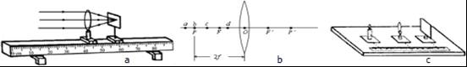
（1）由图a可知，凸透镜的焦距是 cm．实验时，应使烛焰、凸透镜、光屏的中心大致在 ；这样做的目的是使像能成在 。
（2）如图b所示，若在光屏上（光屏未画出）能得到清晰放大的烛焰实像，则蜡烛可能置于透镜左边a、b、c、d四点中的 点上，此成像特点可应用在 上。
（3）小明依次将蜡烛、凸透镜、光屏放置在光具座上，如图c所示，按（1）的要求调整好三者中心的位置，但无论怎样移动光屏，在光屏上始终都没能看到烛焰所成的像。原因可能是（写出一个原因即可） 。
（4）通过实验，小明发现蜡烛离透镜越远，光屏上得到清晰的像越 （填“大”或“小”）．当把蜡烛向凸透镜靠近时，要在光屏上得到清晰的像，光屏应 凸透镜（填“靠近”或“远离”），此时在光屏上已成清晰的像是 的（填“倒立”或“正立”）。
（5）实验中，屏上已成清晰的像，此时小明固定蜡烛和透镜，在光屏和透镜间放上自己所配戴的近视眼镜，若要在光屏上成清晰的像，则需将屏向 （填“靠近”或“远离”） 透镜的方向移动，此时所成的清晰像为 像（填“实”或“虚”）。
22．（6分）在探究凸透镜成像的大小与哪些因素有关的实验中：
（1）小明通过物理知识的学习，知道放大镜就是凸透镜。在活动课中，他用放大镜观察自己的手指（如图1），看到手指 的像；再用放大镜观察远处的房屋（如图2），看到房屋 的像（选填“放大”、“等大”或“缩小”）。

（2）小明猜想：凸透镜成像的大小可能与蜡烛到透镜的距离有关。于是，他在如图3所示的光具座上，不断改变蜡烛到透镜的距离，并移动光屏进行实验，所获得的实验数据如表所示，分析数据可知，物体到凸透镜的距离越长，光屏上像的大小就越 。
物体到凸透  镜的距离/cm | 光屏上像到凸  透镜的距离/cm | 光屏上像  的大小
3.00 | 光屏上没有像
5.00 | 光屏上没有像
12.00 | 60.00 | 放大
20.00 | 20.00 | 等大
25.00 | 16.67 | 缩小
30.00 | 15.00 | 缩小
（3）小明根据表格中的数据，绘制了物距u和像距v之间关系的图象，如图4所示。由图象可知，该凸透镜的焦距是 cm，把物体从距凸透镜30cm处移到15cm处的过程中，像距逐渐变 （选填“大”或“小”）；当把物体放到距凸透镜8cm 处时，光屏上 得到一个清晰的像（选填“能”或“不能”）。
23．（6分）在“测量小灯泡电阻”实验中，小灯泡的额定电压U＝2.5V。
（1）请用笔画线代替导线，将图甲中的实物电路连接完整。
（2）闭合开关后，发现电流表指针如图乙所示，其原因是 。
（3）排除故障后，闭合开关，移动滑片P使电压表示数为2.5V，电流表示数如图丙所示I＝ A，则小灯泡的电阻R＝ Ω。
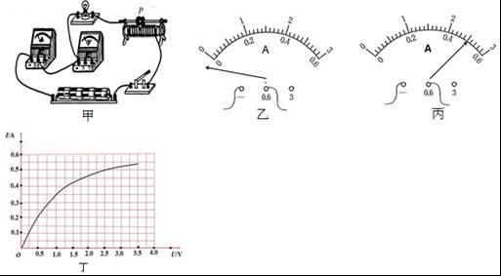
（4）如图丁所示，是小华同学利用图甲电路做实验时，测绘出的小灯泡的电流随电压变化的关系图象。在图甲电路中，电源电压U＝4.5V保持不变，当滑动变阻器取值R_{p}＝10Ω时，小灯泡电阻值为R_{L}＝ Ω（保留两位小数点）
四．解答题（共3小题，满分24分）
24．（6分）小雨在自家厨房发现了两包糖，一包是颗粒极小的细砂糖，一包是颗粒较大的冰糖。小雨想测出这两种糖的密度，于是他进行了如下操作：
（1）分别取适量的细砂糖和冰糖用天平称量，称得细砂糖质量为54克，称冰糖时天平中砝码和游码如图所示，则冰糖的质量为 克。
（2）将称得的细砂糖全部倒入量筒，摇平后如图甲所示，再将称得的冰糖全部埋入量筒中的细砂糖，摇平后如图乙所示。
（3）计算得出细砂糖的密度为 kg/m³，冰糖的密度为 kg/m³
（4）你认为小雨测得的密度中 糖的密度误差相对较大。
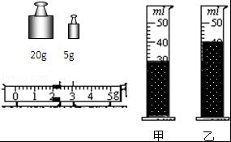
25．（8分）图甲是一款紫砂电饭锅，图乙是其简化电路图，部分参数如表所示，R₁、R₂是电热丝，已知R₁的阻值为55Ω．求：
（1）将锅内1L的水从20℃加热到70℃，水吸收的热量。【c_{水}＝4.2×10³J/（kg•℃），ρ_{水}＝1.0×10³kg/m³】
（2）电热丝R₂的阻值。
（3）若不计热量损失，将2.2kg的粥用高温档加热5min，粥升高的温度。【取c_{粥}＝4.0×10³J/（kg•℃）】
额定电压 |  | 220V
电功率 | 高温档 | 1320W
电功率 | 中温档 | 880W
电功率 | 低温档 | 440W
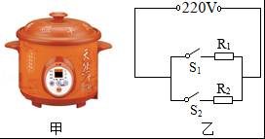
26．（10分）如图（甲）所示，金属块A在木块B上，木块恰好浸没在水中。将金属块放入水中，容器底对金属块的支持力是2牛；木块静止时，有的体积露出水面，如图（乙）所示。已知木块的体积是金属块体积的5倍，求：金属的密度和木块的重力。（g＝10牛/千克）
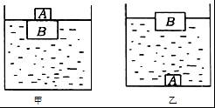

参考答案
一．选择题
1．解：
A、用水平推力推水平地面上的物体，没有推动，物体在力的方向上没有通过一段距离，推力没有做功，故A错误；
B、物体处于平衡状态，受平衡力，平衡力大小相等，故摩擦力大小为100 N，故B错误；
C、摩擦力与水平推力为一对平衡力，作用在同一物体上，不是相互作用力（作用在两个物体上），故C错误；
D、垫上几根圆木将滑动摩擦变为滚动摩擦，可使物体受到的摩擦力变小，故D正确。
故选：D。
2．解：
A、物体温度越高分子的无规则运动越剧烈，所以茶水温度越高，分子的热运动越剧烈，故A正确；
B、茶香四溢是因为茶水的香味分子不停地做无规则的运动，扩散到空气中，故B正确；
C、茶叶被泡展开，是因为茶叶中吸入了水，与分子间作用力无关，故C错误；
D、茶水在变冷的过程中，向周围空气放出热量，属于热传递改变物体的内能，故D正确。
故选：C。
3．解：A、水的密度是1.0×10³kg/m³，它表示的物理意义是体积是1m³的水，质量为1.0×10³kg，故A叙述正确；
B、水的比热容是4.2×10³J/（kg•℃）；表示的意义：1kg的水温度每升高（或降低）1℃所吸收（或放出）的热量是4.2×10³J，故B叙述正确。
C、功率是物体在1s内完成的功，刘翔跨栏的功率达1kw表示刘翔跨栏时1s内做功1000焦，故C叙述错误。
D、酒精热值是3.0×10⁷J/kg，它表示的物理意义是：1kg酒精完全燃烧时放出的热量是3.0×10⁷J，故D叙述正确。
故选：C。
4．解：A、是电磁感应的装置，将机械能转化为电能，与“波浪能量采集船”的能量转化相同，符合题意；
B、通电导体在磁场中受力，将电能转化为机械能，与“波浪能量采集船”的能量转化不同，不符合题意；
C、是奥斯特实验，是电流的磁效应，与“波浪能量采集船”的能量转化不同，不符合题意；
D、是研究电磁铁的装置，与“波浪能量采集船”的能量转化不同，不符合题意。
故选：A。
5．解：POS刷卡机读出信息的原理就是电磁感应现象。
A、如图反映电流周围存在着磁场。故A错误。
B、如图电路中给螺线管通电，看旁边的小磁针是否转动，是研究通电螺线管周围的磁场，故B错误。
C、如图电路中有电源，是通电线圈在磁场中受力运动，故C错误。
D、如图电路中没有电源，当闭合开关，闭合电路的一部分导体在磁场中做切割磁感线运动时，导体中有感应电流产生，这是电磁感应现象。故D正确。
故选：D。
6．解：
A．由s﹣t图象可知，0～5s内图线是一条过原点的斜线，表示甲车做匀速直线运动，故A正确；
B．由s﹣t图象可知，5s～6s内图线是和时间轴平行的线段，表示甲车静止，故B错误；
C．由v﹣t图象可知，0～5s内图线是一条过原点的斜线，表示乙车做匀加速直线运动，故C错误；
D．由v﹣t图象可知，5s～6s内图线是和时间轴平行的线段，表示乙车做匀速直线运动，故D错误。
故选：A。
7．解：
由图知，只闭合S₁时，只有L₁接入电路，电流表测L₁的电流；再闭合开关S₂时，L₁、L₂并联，电流表测总电流，由电阻的并联可知，总电阻减小了，电源电压一定，由I＝可知干路电流增大，即电流表示数变大；
并联后电源电压不变，即L₁两端的电压保持不变，由P＝可知L₁的功率不变，则L₁的亮度不变，故C正确。
故选：C。
8．解：A、头发飞起来是因为同种电荷相互排斥；故A错误；
B、丝绸摩擦过的玻璃棒所带电荷称为正电荷；故B错误；
C、这个同学在摸静电球的同吋脚下踩了一个绝缘台，使人与大地绝缘；故C正确；
D、人体能够导电，但不是最好的导体，金属是常见的最好的导体；故D错误；
故选：C。
9．解：
A、热量是一个过程量，只有在物体发生热传递时，我们才用热量这个概念，不能说物体含有热量，故A错误；
B、燃气灶是通过燃料的燃烧放出热量，将燃料化学能转化为内能，故B错误；
C、能闻到饭菜的香味是分子的无规则运动产生扩散的结果，故C正确；
D、用高压锅煮饭，熟得比较快，是因为液体的沸点随气压增大而升高，故D错误。
故选：C。
10．解：
A、使用前必须观察它的量程范围和分度值；
B、每次使用弹簧测力计是都要观察指针是否指在零点，不在零点的就要校零；
C、使用中弹簧指针、挂钩不能与外壳摩擦，否则会影响实验的结果；
D、测量力的大小时，只要使用时力的方向应与弹簧的轴线一致即可，不一定竖直放置。
故选：D。
二．填空题（共10小题，满分24分）
11．解：“请不高声喧哗”“中的“高”指的是声音的响度大。
“高音歌唱家”中的“高”指的是声音的音调高。
故答案为：响度；音调。
12．解：小芳到平面镜的距离是1m，根据物像到平面镜的距离相等可知，小芳的像到平面镜的距离也是1m，则镜中的像与她相距2m；
小芳在平面镜中成像大小和小芳的大小有关，跟小芳到平面镜的距离没有关系，所以小芳远离平面镜时，像的大小不变。
故答案为：2；不变；
13．解：
锤头与锤柄原来都向下运动，锤柄撞在硬物上受到阻力作用，改变了它的运动状态，就停止了运动，锤头由于惯性仍保持原来运动状态，继续向下运动，这样锤头就紧套在锤柄上了；并且锤头质量越大、惯性越大，越容易套紧。
故答案为：锤头；质量。
14．解：
被拉长的弹簧对手指的弹力作用在食指和拇指之间，方向水平向左，画出弹簧对手指弹力F的示意图如图所示：
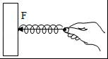。
15．解：如图，∠1为入射角，根据光的反射定律：反射角等于入射角，即∠2＝∠1，由平面几何知识：∠α＝∠3，而∠3＝90°﹣∠2，则∠α＝90°﹣∠1，
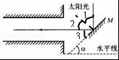
正午时刻，太阳光垂直于水平地面照射，反射光线朝正东的水平方向，所以反射光线与入射光线之间的夹角为90°，入射角为45°，即∠1＝45°，所以α＝45°；
故答案为：45°。
16．解：由安培定则可知，a左侧为N极，右侧为S极；b的左侧为S极，右侧为N极；
故两线圈为同名磁极相对，故两线圈将相互排斥，将向左右分开一些。
故答案为：排斥。
17．解：杠杆的支点在B处，绳的拉力沿绳方向画，从支点向力的作用线引垂线，画出力臂，标上符号L，如图所示：
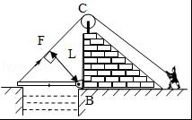
18．解：由电路图可知，两电阻串联，电压表测气敏电阻两端的电压；
由图乙可知，当有害尾气浓度变大时，气敏电阻的阻值将变小，电路的总电阻变小；
由欧姆定律可知，电路中的电流变大，即电流表示数变大；
由U＝IR可知，定值电阻两端电压变大，即电压表的示数变大。
故答案为：变小；变大；变大。
19．解：根据P＝UI可得，灯泡的额定电流分别为：
I_{甲}＝＝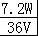＝0.2A，I_{乙}＝＝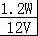＝0.1A，
因为串联电路中各处的电流相等，
所以两灯泡串联时，电路中的最大电流I＝I_{乙}＝0.1A，即乙灯泡正常发光，
由I＝可得，甲灯泡的电阻：
R_{甲}＝＝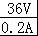＝180Ω，
此时甲灯泡的实际功率：
P_{甲}′＝I²R_{甲}＝（0.1A）²×180Ω＝1.8W。
乙灯的电阻：
R_{乙}＝＝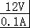＝120Ω，
电源电压为：U＝I（R_{甲}+R_{乙}）＝0.1A×（120Ω+180Ω）＝30V。
故答案为：乙灯；30；1.8。
20．解：（1）流体压强与流速的关系，流速越快，压强越小，小汽车上面呈弧形，高速行驶时上面空气流动快，对车的压强小，这样空气对车向上的压力大于向上的压力，所以小汽车在水平路面上高速行驶时对路面的压力比静止时减小；
（2）根据Q_{吸}＝cm△t可知，水的比热容最大，质量相同，升高的温度相同，水吸收的热量最多，冷却效果好；
水吸收的热量：
Q_{吸}＝c_{水}m_{水}△t＝4.2×10³J/（kg•℃）×10kg×50℃＝2.1×10⁶J；
（3）小汽车的速度：
v＝＝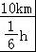＝60km/h＞40km/h，超速；
（4）①电路中电流是0.6A，
R₀两端的电压：
U₀＝IR₀＝0.6A×5Ω＝3V，
电路的总电阻：
R＝＝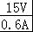＝25Ω，
R_{x}＝R﹣R₀＝25Ω﹣5Ω＝20Ω；
②由图象可知，当R_{x}的阻值为20Ω时，压力为400N，
油的重力：
G＝400N﹣50N＝350N，
油的质量：
m＝＝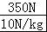＝35kg，
油的体积：
V＝＝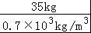＝50×10^{﹣3}m³＝50升。
故答案为：（1）减小；流体压强与流速的关系，流速越快，压强越小，小汽车上面呈弧形，当小汽车高速行驶时，上面空气流动快，这样空气对车底向上的压强大于对车顶向下的压强，产生向上的压力差，使的小汽车对路面的压力比静止时减小；
（2）比热容大，2.1×10⁶；
（3）油箱加满油时，R₀两端的电压是3V，Rx的阻值是20Ω；
（4）50。
三．解答题（共3小题，满分22分）
21．解：（1）根据焦距的定义，此时光屏到凸透镜的距离为焦距，f＝60cm﹣45cm＝15cm，
（2）因当物距在1倍与2倍焦距之间时成放大倒立的实像，此时只有c点符合，应用是投影仪；
（3）因当物体放在焦点之内时会成正立放大虚像，不会呈现在光屏上。
（4）当物距增大时，像距会变小，像变小；当把蜡烛向凸透镜靠近时，物距减小，像距增大，要在光屏上得到清晰的像，光屏应远离凸透镜，此时在光屏上已成清晰的像是倒立。
（5）因近视眼镜即为凹透镜，凹透镜对光线有发散作用，当将近视眼镜放在光屏与凸透镜之间时，
所成的像会向后移动，只有把光屏向后移才可接收到像。
故答案为：（1）同一高度上；光屏的中心；（2）c；投影仪；（3）蜡烛放在焦点之内；（4）小；远离；倒立；（5）远离；实。
22．解：（1）当用放大镜观察自己的手指时，此时手指在凸透镜的焦点之内，成放大、正立的虚像。
若看远处的物体，此时物体在凸透镜的2倍焦距之外，所以成倒立、缩小的实像。
（2）由表格中数据可知，物体到凸透镜的距离即物距在逐渐增大，成的像也越小。
（3）如图象，u＝v＝2f＝20cm，所以f＝10cm。
把物体从距凸透镜30cm处移到15cm处的过程中，物距减小，像距增大。
当把物体放到距凸透镜8cm处时，物距小于一倍焦距，成正立、放大的虚像，虚像不能呈现在光屏上。
故答案为：（1）放大；缩小；（2）小；（3）10；大；不能。
23．解：
（1）在“测量小灯泡电阻”实验中，电压表应与灯泡并联，因为灯泡的额定电压为2.5V，所以电压表的量程为0～3V；如图所示：
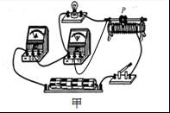
（2）闭合开关后，图乙中电流表指针反向偏转，是因为电流表的正负接线柱接反了；
（3）由图丙知，电流表的量程为0﹣0.6A，分度值为0.02A，示数为0.5A；
则小灯泡的电阻：R_{L}＝＝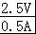＝5Ω；
（4）由图丁知，当电流为0.35A时，灯泡两端的电压为1V，
滑动变阻器的电压：U_{P}＝I′R_{P}＝0.35A×10Ω＝3.5V，
由串联电路电压的规律可得：U_{P}+U_{L}＝3.5V+1V＝4.5V＝U_{电源}，符合题意，
则小灯泡的电阻为：R′＝＝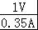≈2.86Ω。
故答案为：（1）见上图；（2）电流表的正负接线柱接反了；（3）0.5；5；（4）2.86。
四．解答题（共3小题，满分24分）
24．解：
（1）冰糖的质量：
m₂＝20g+5g+2g＝27g；
（2）由图甲可得细砂糖的体积：
V₁＝30mL＝30cm³，
由图乙可得细砂糖和冰糖的总体积：
V＝40mL＝40cm³，
冰糖的体积：
V₂＝V﹣V₁＝40cm³﹣30cm³＝10cm³，
（3）细砂糖的密度：
ρ₁＝＝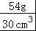＝1.8g/cm³＝1.8×10³kg/m³；
冰糖的密度：
ρ₂＝＝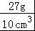＝2.7g/cm³＝2.7×10³kg/m³；
（4）测量冰糖的体积时，细砂糖颗粒有极小的间隙，测量的体积偏大；加入冰糖块后，之间充满细砂糖，测出体积的增加值（冰糖的体积）比较准确，所以细砂糖的密度误差相对较大
故答案为：（1）27；（3）1.8×10³；2.7×10³；（4）细砂糖。
25．解：（1）水的体积V_{水}＝1L＝1dm³＝1×10^{﹣3}m³，
由ρ＝得，水的质量：
m_{水}＝ρ_{水}V_{水}＝1.0×10³kg/m³×1×10^{﹣3}m³＝1kg，
水吸收的热量：
Q_{吸水}＝c_{水}m_{水}（t﹣t₀）＝4.2×10³J/（kg•℃）×1kg×（70℃﹣20℃）＝2.1×10⁵J。
（2）电热丝R₁的电功率：
P₁＝＝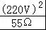＝880W，
由表格数据可知，中温档的电功率为880W，
说明只闭合S₁时，电路为R₁的简单电路，电饭锅处于中温档，
当S₁、S₂都闭合时，电热丝R₁、R₂并联，电路总电阻最小，
根据P＝可知，电功率最大，电饭锅处于高温档，P＝1320W，
只闭合S₂时，电路为R₂的简单电路，电饭锅处于低温档，P₂＝440W，
由P＝可得，电热丝R₂的阻值：
R₂＝＝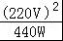＝110Ω。
（3）加热时间t＝5min＝300s，
电饭锅高温档加热消耗的电能：
W＝Pt＝1320W×300s＝3.96×10⁵J，
由题意知，粥吸收的热量Q_{吸}＝W＝3.96×10⁵J，
由Q_{吸}＝cm△t得，粥升高的温度：
△t＝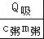＝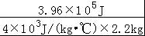＝45℃。
答：（1）水吸收的热量为2.1×10⁵J；
（2）电热丝R₂的阻值为110Ω；
（3）粥升高的温度为45℃。
26．解：
①从乙图可知，木块B在水中漂浮，
所以F_{浮木}＝G_{木}，
此时木块有2/5的体积露出水面，
所以木块浸入液体的体积为：V_{排}＝V_{木}，
由阿基米德原理可得：F_{浮木}＝ρ_{水}gV_{排}＝ρ_{水}gV_{木}，
即：ρ_{水}gV_{木}＝G_{木}＝ρ_{木}gV_{木}，
代入数值得：ρ_{木}＝ρ_{水}＝×1.0×10³kg/m³＝0.6×10³kg/m³。
②从甲图可知，金属块A和木块B在水中漂浮，
所以F_{浮木}′＝G_{木}+G_{金}，
由阿基米德原理可得：F_{浮木}′＝ρ_{水}gV_{排}′＝ρ_{水}gV_{木}，
即：ρ_{水}gV_{木}＝G_{木}+G_{金}＝ρ_{木}gV_{木}+ρ_{金}gV_{金}，
而V_{木}＝5V_{金}，
代入得：ρ_{水}g5V_{金}＝ρ_{木}g5V_{金}+ρ_{金}gV_{金}，
解得：ρ_{金}＝5（ρ_{水}﹣ρ_{木}）＝5×（1.0×10³kg/m³﹣0.6×10³kg/m³）＝2×10³kg/m³。
③从乙图可知，金属块A沉到容器的底部，金属块受到竖直向下的重力和竖直向上的浮力和支持力，
则G_{金}＝F_{浮金}+F_{支}，
即：ρ_{金}gV_{金}＝ρ_{水}gV_{金}+F_{支}，
代入数值得：2×10³kg/m³×10N/kg×V_{金}＝1.0×10³kg/m³×10N/kg×V_{金}+2N，
解得：V_{金}＝2×10^{﹣4}m³；
而V_{木}＝5V_{金}＝5×2×10^{﹣4}m³＝1×10^{﹣3}m³，
所以木块的重力为：G_{木}＝ρ_{木}gV_{木}＝0.6×10³kg/m³×10N/kg×1×10^{﹣3}m³＝6N。
答：金属的密度为2×10³kg/m³．木块的重力为6N。

